Sázavský klášter hostí výstavu křesťanských ikon
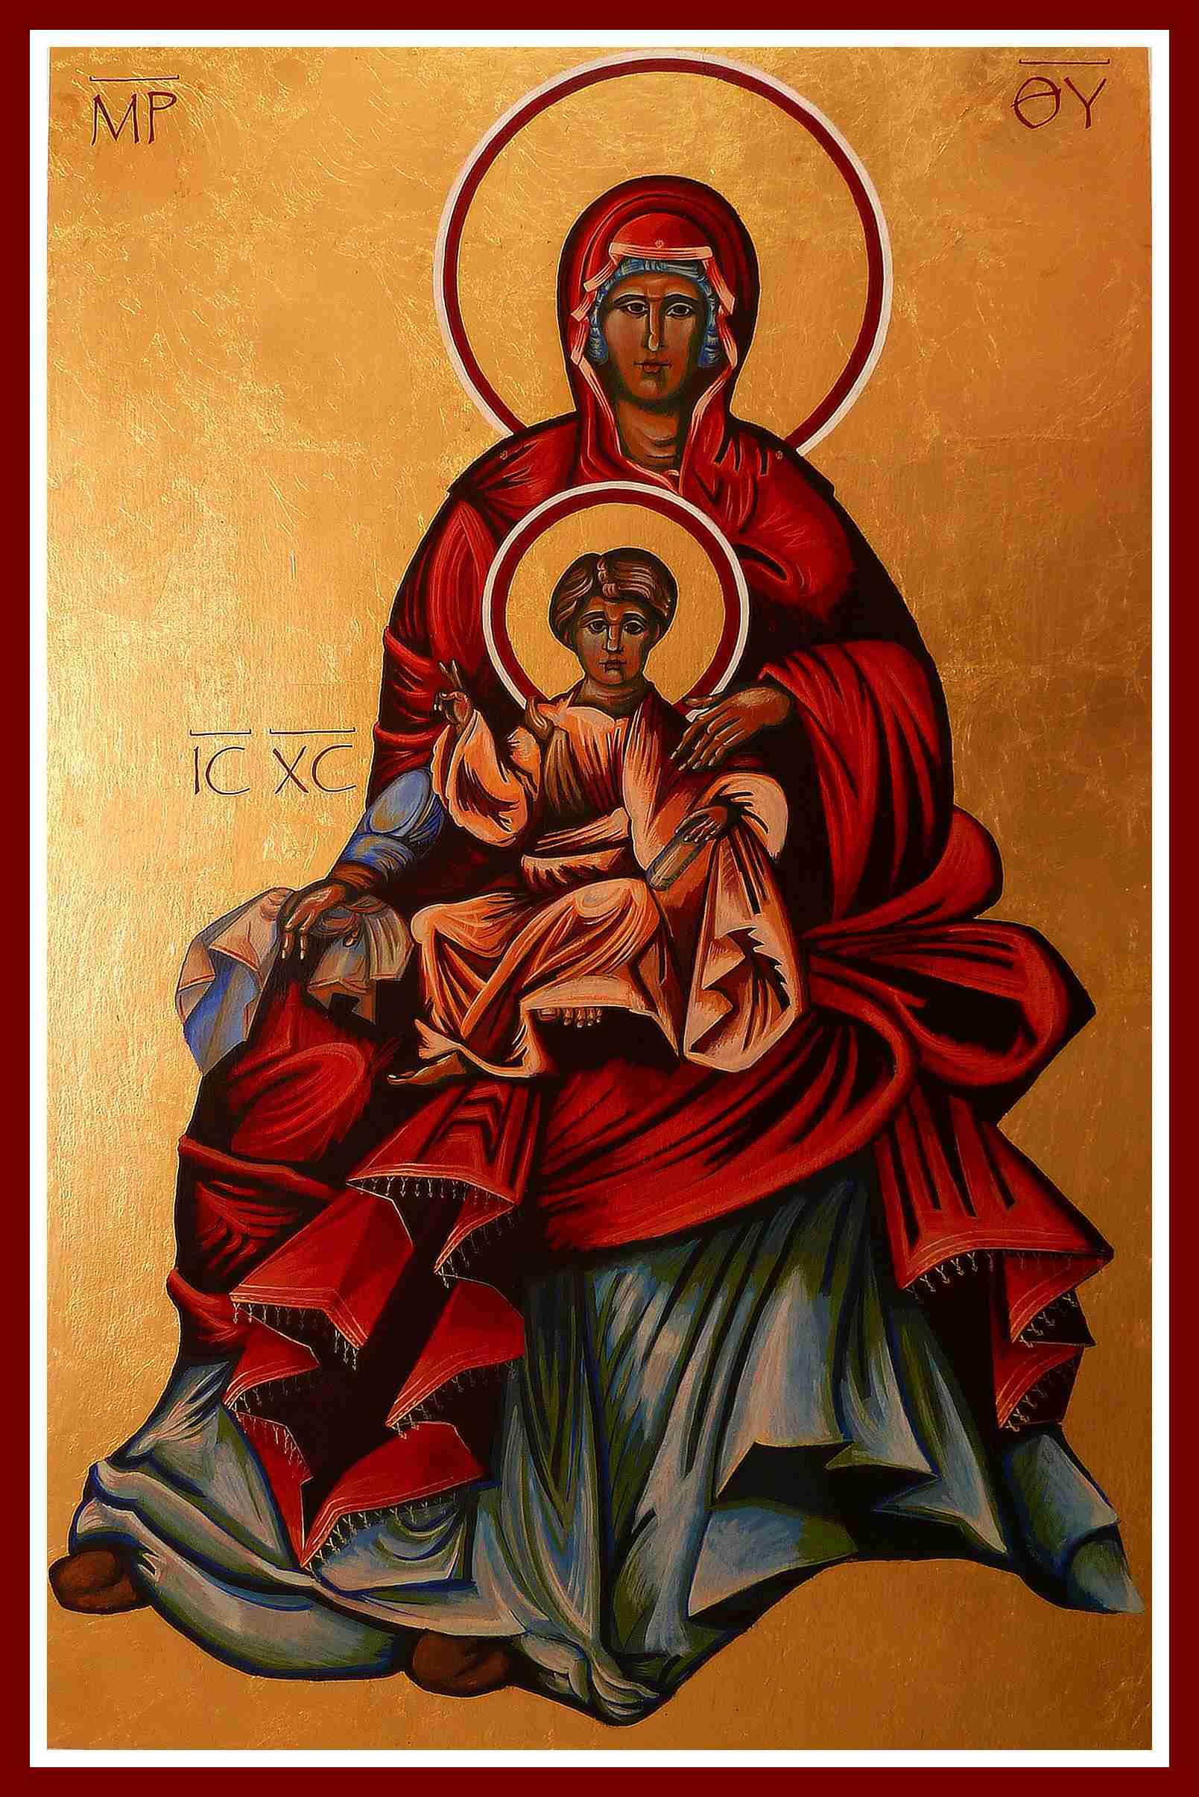
Díla předního současného českého ikonopisce Martina Damiana se od počátku června stanou součástí prohlídkové trasy Sázavského kláštera. Výstava Okno do nebe, která se koná u příležitosti jubilejního cyrilometodějského a svatoprokopského roku, je mimořádná především svým formátem. Tři desítky ikon jsou nainstalovány nikoliv jako v galerii nebo výstavní síni, ale podél celé prohlídkové trasy kláštera. Vzniká tak dojem, že jsou nedílnou součástí těchto historických prostor.
V rámci výstavy nabídne klášter k prohlídce i prostory, které běžně nejsou návštěvníkům otevřeny. Bude v nich vyhrazen prostor pro ikonopiseckou dílnu. Návštěvníci si tak budou moci prohlédnout postup a veškeré materiály, které se k tvorbě ikon používají.
Středověký benediktinský klášter na Sázavě je nejen významnou regionální dominantou a historickou památkou, je také místem ryze duchovním a kulturním. V dávné minulosti se zde setkávaly kultury východního a západního křesťanství a propojovaly umění všeho druhu. Letošní rok přináší Sázavský klášter pohled do dob byzantského umění.
Výstava bude zahájena 1. června 2013 v 18.00 hod. komentovanou prohlídkou kláštera s autorem. Veřejnosti bude přístupná od 2. června do 27. září 2013 v otevíracích hodinách Sázavského kláštera. V pátek 2. srpna od 10 do 15:30h představí zájemcům svá díla sám autor.
Více informací na www.klaster-sazava.cz nebo na www.martindamian.cz.

O autorovi
Autor ikon, Martin Damian (∗1973), patří mezi přední současné ikonopisce. Tvorbě ikon se věnuje od roku 2003. Jeho tvorbu výrazně ovlivnilo šestileté působení v klášteře kapucínů a setkání s pravoslavnými ikonopisci, během kterých poznal tajemství tvorby ikon dle původních technik používaných v době Byzance. V roce 2010 ilustroval knihu „Důvěřuji Bohu a proto i bližnímu“ bratra Pacifika Matějky, OFMCap. Od roku 2010 vydává ve spolupráci se sestrami Paulínkami omalovánky pro děti s tématikou ze života světců. I přes tvorbu dalších výtvarných dílek různého charakteru zůstávají ikony jeho velkou láskou.

